Постановка задачи

- Наименование проекта: Разработка программной системы для анализа бизнес-расходов и оценки эффективности маркетинга
- Назначение проекта: Разработка программной системы для анализа бизнес-расходов и оценки эффективности маркетинга, которая позволит компаниям автоматически собирать и классифицировать затраты, визуализировать структуру расходов, отслеживать результаты маркетинговых кампаний и ключевые показатели эффективности, а руководителям — получать удобные аналитические отчёты, оптимизировать бюджеты и повышать рентабельность вложений.
- Описание взаимодействия с потенциальным пользователем.
Пользовательские истории
Роль | Действие | Цель
Продавец | Просматривает итоговые данные и отчёты по прибыли | Принимать стратегические решения: какие товары развивать, как распределять бюджет
Продавец | Анализирует динамику продаж | Понимать, какие направления бизнеса приносят доход, а какие убыточны
Маркетолог | Запускает и управляет рекламными кампаниями | Повышать продажи и видимость товаров
Маркетолог | Анализирует показатели CTR, CPC, ROI по кампаниям | Оптимизировать рекламный бюджет и стратегию
Финансовый аналитик | Отслеживает расходы: комиссии, логистика, реклама | Рассчитывать рентабельность бизнеса
Администратор системы | Подключает API маркетплейсов | Обеспечивать бесперебойную работу системы и актуальность данных
Администратор системы | Управляет доступом пользователей | Контролировать безопасность и разграничение доступа
Пользовательские сценарии
«Управление доступом»
Пользователь | Система
Администратор добавляет нового пользователя | Система назначает ему роль и даёт доступ только к нужным модулям

«Мониторинг остатков»
Пользователь | Система
Операционный менеджер проверяет остатки на складах | Система показывает товары с дефицитом или избыточным запасом

«Анализ эффективности рекламы»
Пользователь | Система
Маркетолог открывает аналитику по товару | Система показывает CTR, CPC, расходы и ROI

«Формирование финансового отчёта»
Пользователь | Система
Финансовый аналитик выбирает товар | Система переход на страницу товара
Выбирает тип отчёта | Система генерирует дэшборд с данными об экономической эффективности

«Отслеживание возвратов»
Пользователь | Система
Финансовый аналитик выбирает раздел товара | Система отображает процент возвратов по товарам и причины

Диаграмма UseCase:
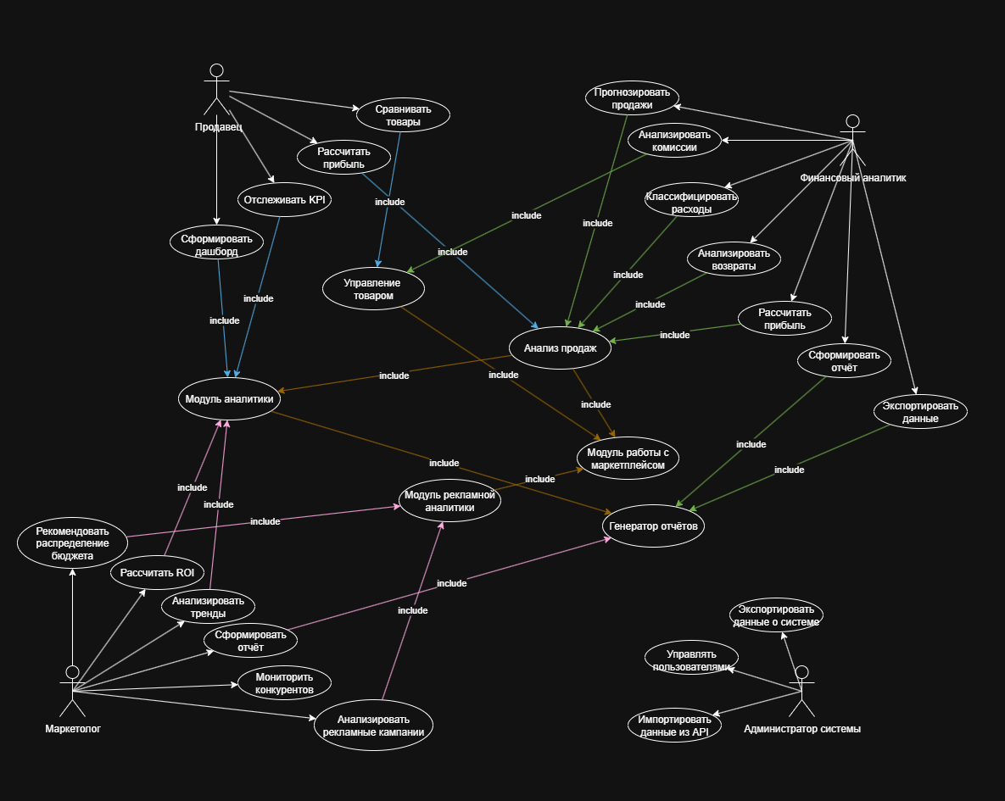

Функциональные требования
Название функции | Входные параметры | Выходные данные | Описание функции
importMarketplaceData | source, startDate, endDate, authToken |  | Загружает данные о продажах, возвратах, комиссиях и рекламе из API маркетплейса
  rawData
classifyExpenses | rawData | expenses | Классифицирует затраты по категориям: комиссия, логистика, реклама, хранение
calculateProfit | sales, expenses, returns | profitSummary | Рассчитывает прибыль по товарам, категориям и в целом
generateDashboard | filters, period | dashboard | Формирует сводный дашборд с графиками, таблицами и KPI
analyzeAdCampaigns | adData | adReport | Анализирует рекламные кампании и рассчитывает их эффективность
forecastSales | history, budget, seasonality | forecast | Прогнозирует продажи и прибыль на заданный период
analyzeReturns | returns | returnReport | Строит отчёт по возвратам: процент, причины, проблемные товары
generateReport | period, format, filters | file | Формирует отчёт в формате PDF или Excel
checkInventory | stockData, salesData | inventoryStatus | Определяет дефицитные и избыточные товары
 |  | status | Создаёт, изменяет или удаляет пользователей и роли
  manageUser
  userData, action
trackKPIs | metrics, period | kpiReport | Отслеживает ключевые показатели (выручка, ROI, маржа)
compareProducts | productList, metrics | comparisonReport | Сравнивает товары по продажам, марже, возвратам
monitorTrends | salesData, adData | trendReport | Анализирует динамику продаж и выявляет тренды
recommendBudgetAllocation | adData, profitSummary | recommendations | Предлагает оптимальное распределение рекламного бюджета
analyzeCommissions | financeData | commissionReport | Рассчитывает комиссии маркетплейса и их влияние на прибыль
exportData | filters, format | exportFile | Экспортирует данные из системы в Excel или JSON
calculateROI | adData, salesData | roiReport | Рассчитывает ROI рекламных кампаний и категорий

Аналоги
1. MARKETIKA PRO: marketika.pro
2. Shopstat: shopstat.ru
3. Signals: signals.top

